**Разработала педагог-психолог высшей категории**

**ОГКОУ «Вичугская коррекционная школа» Сеник Е.В.**

**Конспект урока по курсу «Психокоррекция»**

**5 класс**

**Тема: «Развитие внимания»**

Данному уроку предшествует урок по теме: «Что такое внимание. Виды внимания»

**Цель:** развитие устойчивости, концентрации, объема внимания.

**Задачи: развивать** у обучающихся свойства внимание, наблюдательность; формировать процессы саморегуляции; воспитывать уважение к окружающим.

**Оборудование:**

**Ход урока**

1. **Организационный момент.**

Рапорт учащегося. Эмоциональный настрой.

Вот звонок нам дал сигнал:

Он учиться нас позвал,

А мы время не теряем

И урок наш начинаем.

1. **Введение в тему:**

- С каким психическим процессом мы познакомились на прошлом уроке?

(внимание)

- Молодцы. Давайте вспомним, что такое внимание.

(Внимание – это умение собирать, концентрировать свои мысли).

**3. Сообщение темы занятия.**

-Что необходимо, чтобы наше внимание в течение всей жизни было хорошим?

(нужно его развивать)

- Тема нашего урока: **«Развиваем внимание»**

-Сегодня мы с вами будем выполнять различные задания, упражнения для развития внимания.

**4. Практическая работа.**

1) *Таблица Шульте* (каждому ученику выдается бланк с таблицей. Учащиеся находят цифры от 1 до 25. Время для выполнения примерно 5-6 минут).

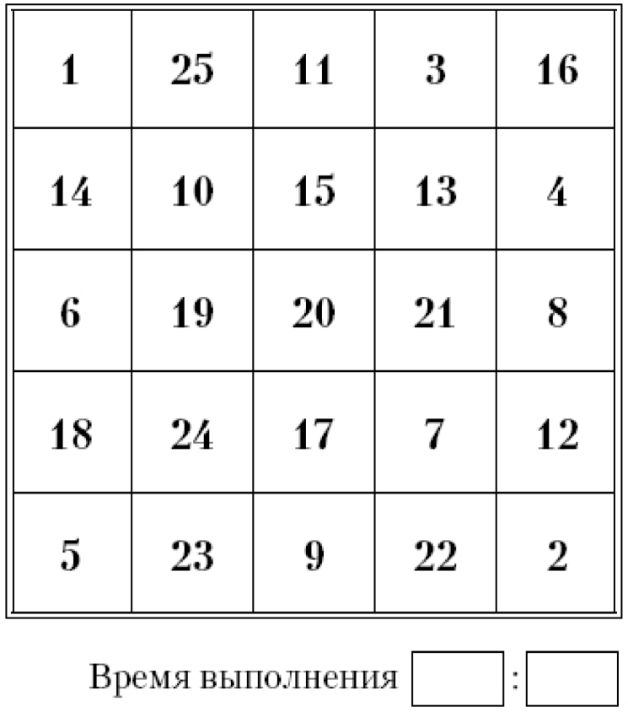

2) *Упражнение «Сосчитай предметы»* (ученики самостоятельно выполняют на бланках, затем проверка вслух).

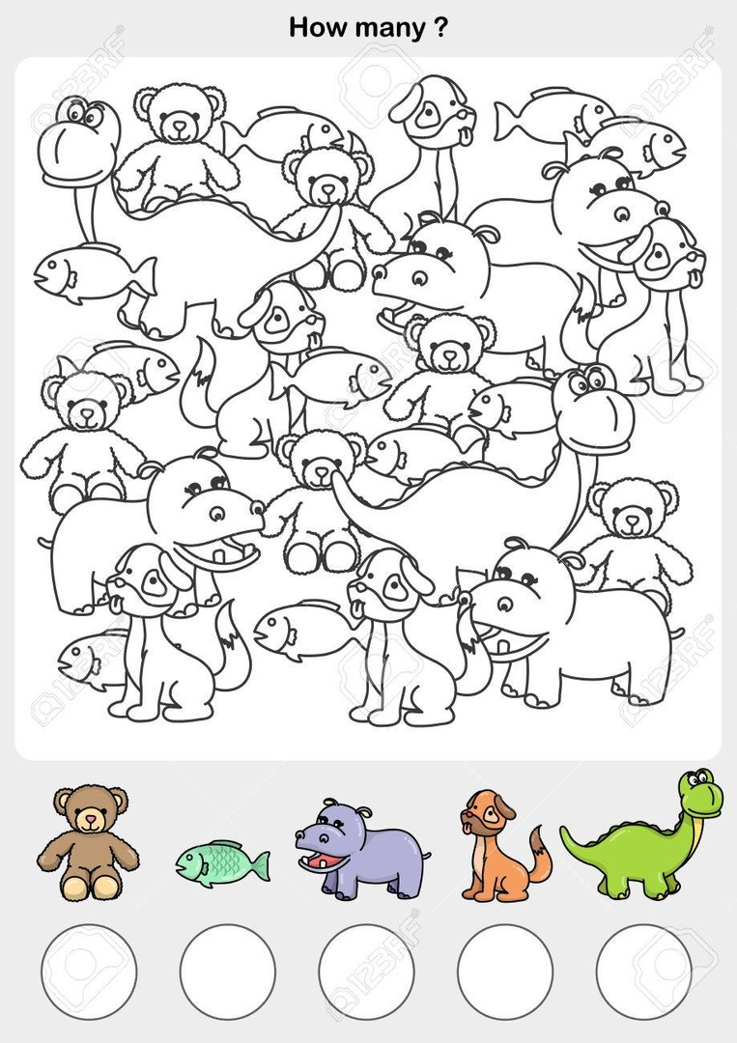

3) *Игра «Не пропусти растение»* (ученики слушают слова, которые произносит учитель. Если встретится название растения, дети должны встать).

Слова: дорога, тигр, берёза, самолёт, пшеница, роза, змея, дуб, кукла, гриб, школа, шиповник, ромашка, муравей, кувшин, гвоздика, гвоздь, музей, игра, ива, воробей, апельсин, хоккей, горд, собака, банан, василёк, молоко, тюльпан, теремок, тыква, сосна, ель, книга, музыка, осина, билет, тапочки, одуванчик, школа, стол, мимоза.

4) *Упражнение «Нарисуй по точкам»*

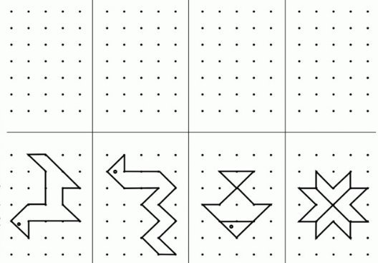

5) *Игра «Запретное слово»* (учитель задаёт каждому ученику по очереди вопрос. Дети отвечают, но нельзя говорить «запретные слова»: «да» и «нет»).

*Примерные вопросы:*

- Ты спишь в ванне?

- Снег зелёный?

- Ты умеешь летать?

- Ты любишь сладости?

- Ты умеешь чинить холодильники?

- ты живёшь в городе?

- Какого цвета трава?

- Ты был в больнице?

- Какого цвета халат у врачей?

- Ночью темно?

- Ты видел цветок ромашки?

- Какого цвета у неё лепестки?

Какого цвета небо?

- Какого цвета осенние листья?

- Поезд шумит?

- Какого цвета снег?

Какое сейчас время года?

6*) Релаксация* ***«Путешествие в волшебный лес»*** (звучит спокойная расслабляющая музыка).

Учитель: «Сядьте удобно и закройте глаза. Представьте себе, что вы в лесу, где много деревьев, кустарников и всевозможных цветов. В самой чаще стоит белая каменная скамейка, присядем на нее…. Прислушайтесь к звукам… Вы слышите пение птиц, шорохи трав. Почувствуйте запахи: пахнет влажная земля. Ветер доносит запах сосен. Запомните свои ощущения, чувства, захватите их с собой, возвращаясь из путешествия. Пусть они будут с вами весь день».

1. **Заключительная часть.**

- Ребята, вот и подошёл к концу наш урок. Скажите, какие задания вы сегодня выполняли?

- Что мы развивали?

- Продолжите фразу: «Сегодня я …»

- Молодцы! Урок закончен, можно отдыхать.